|  |  |  |  |  |  |
| --- | --- | --- | --- | --- | --- |
|  | | **작성자** | **2013180004김대훈**  **2013180013박진수**  **2013180024윤도균** | **팀명** | 알약전사 |
| **주차** | **2주차** | **기간** | **2018.09.08~2018.09.14** | **지도교수** | **정 내 훈**(서명) |
| **이번주 한일** | * 김대훈  1. 깃 저장소 생성. 2. 총알 모델링 제작.  * 박진수  1. 로봇 객체 계층구조 적용 2. 충돌박스 렌더링 적용  * 윤도균  1. UI 리소스 추가 제작 및 비주얼 개선 | | | | |

**<상세 수행내용>**

* **박진수**
* **로봇 객체를 계층구조 형태로 메쉬를 생성하고 텍스쳐를 적용**
* **충돌박스 확인을 위해 충돌박스를 와이어 형태로 렌더링하도록 적용**
* **간혈적으로 오류가 발생하던 현상을 수정**
* **게임 오브젝트를 동적할당하면서 텍스쳐를 적용하도록 수정.**

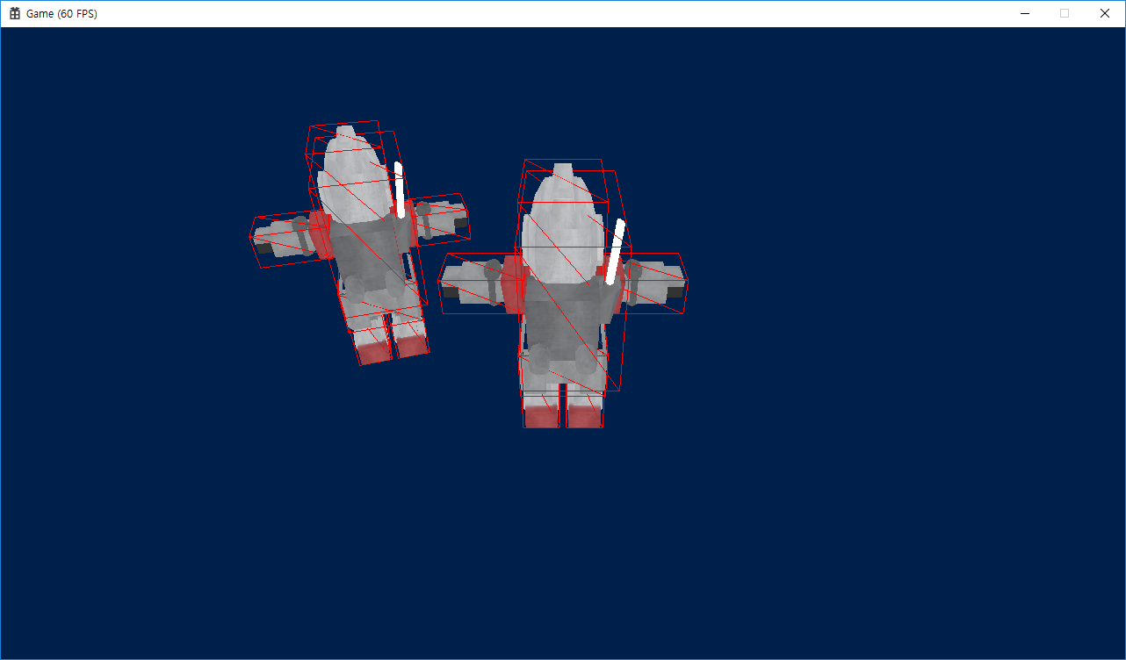



|  |  |  |  |
| --- | --- | --- | --- |
| **문제점 정리** | * 이상기  1. 아직 클라이언트 꾸미기가 덜 끝남  * 박진수  1. 충돌체크 과정에서 어색한 부분이 있음.  * 김병진  1. 모든 공격 스킬이 똑 같은 파티클 효과를 공유하고 있음 | **해결 방안** | * 이상기  1. 최종발표까지 열심히 꾸미기  * 박진수  1. 충돌체크 알고리즘 재검토  * 김병진  1. 스킬에 따른 파티클 효과 구현 |
| **다음 주차** | **3주차** | **다음 기간** | **2018.09.15~2018.09.21** |
| **다음주 할 일** | 1. 최종발표 이전까지 최종 점검. 2. 코드 점검 / DirectX12 공부 3. 최종 발표 이전까지 추가 특수 효과 구현 | | |
| **지도교수**  **Comment** |  | | |